**ЗВІТ**

з дисципліни «**ЗККЗІ**»

**Виконaв:** курсант С-05 групи

Гайдучок Святослав

**SSH тунелювання**

**Конфігураційні файли(Ubuntu)**

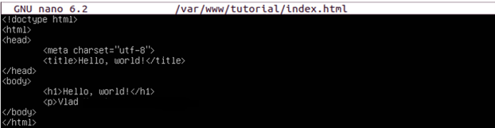

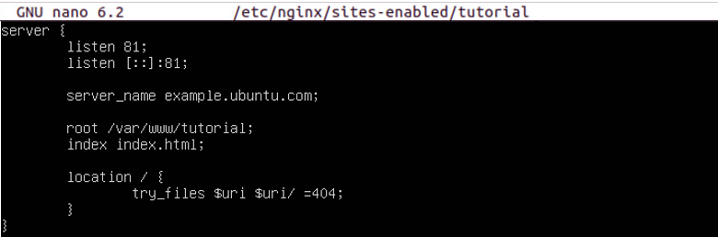

**Перевірка(Ubuntu)**

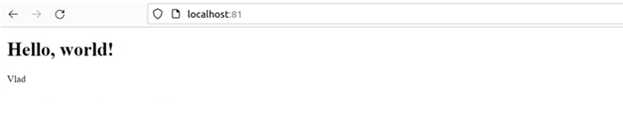

**Перевірка(Windows)**

